
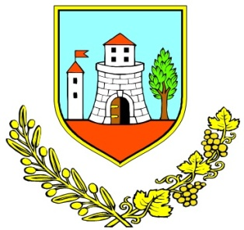



Udruga Višnjanska Kreativa - ViKa i Općina Višnjan


Pozivaju vas
u srijedu 18. prosinca 2013. godine na







sa početkom u 18 sati
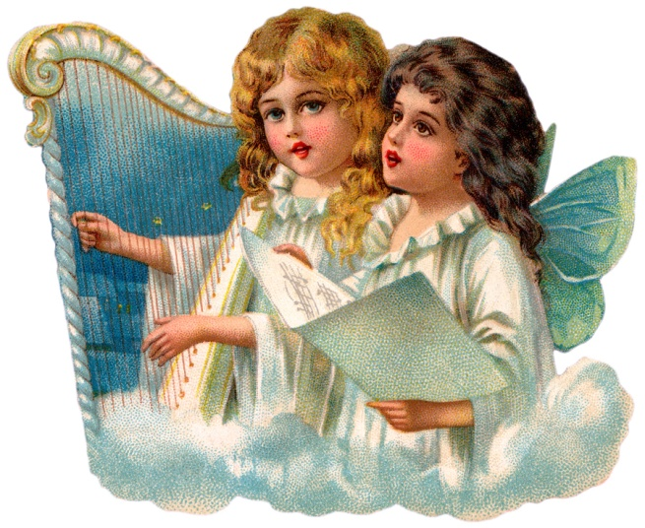
u Palači Sincich (Trg Pina Budicina 1)




Za vas će nastupati:
polaznici tečaja harmonike
polaznici tečaja gitare pri udruzi „Plava Sinkopa“
djeca Osnovne škole “Jože Šurana” Višnjan
“Stelle di Visignano” - dječji zbor pri ZT “Dr.Silvio Fortuna”

